***АТА – АНАЛАР ҮШІН БАЛАНЫҢ БАЛАБАҚШАҒА БЕЙІМДЕЛУ ТУРАЛЫ КЕҢЕС.***

***2 -3 жастағы балалар үшін балабақшаға бейімделу күрделі құбылыс. Бейімделу уақытында баланың эмоциялық жағдайы көп өзгеріске түседі.***

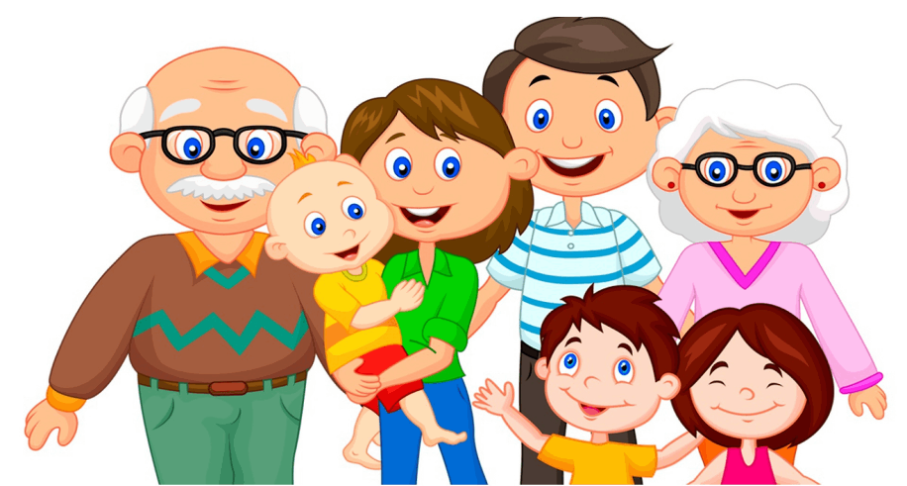

**Сондықтан кеңес береміз:**

* **Үйдегі жағдайды балаңыз келетін топтың күн режимімен бірдей етіп ұйымдастыру**
* **Балабақшаның тамақтану ас мәзірімен танысып баланың үйдегі тамақтануына балабақшада ішетін тамақтар түрін қосыңыз**
* **Үйдегі жағдайда баланың өзіне - өзі қызмет етудің алғы шарттарына үйрете беріңіз: жуыну, қолын сүрту, шешіну, өз бетімен тамақтану, тамақ ішкенде қасықты пайдалану, горшокқа сұрану. Киімдері міндетті түрде өзіне ыңғайлы болуы шарт: шалбар не болмаса шорты замоксыз, белдеушесіз.**
* **Баланың «социалдық көкжиегін» кеңейтіңіз, ауладағы өзімен құрдас балалармен көбірек ойнатыңыз, жолдастарына қонаққа барсын, әжесінде қонуға қалсын т.с.с. Осындай тәжірибе жинақтаған бала өз құрдастары мен үлкендер арасында тез үйренісіп, тіл табысатын болады.**
* **Баламен жағымды эмоционалдық жағдайлар жасау қажет, ол көбіне ата – ана жағынан болуы қажет, балабақша туралы, оның өзіне керектігін түсіндіріп балаңызды сүйіп, аймалап, жиі оған өз мейіріміңізді көрсетіңіз. Есіңізде болсын Сіз көбірек осындай жылылық білдірсеңіз Сіздің балаңыз балабақшаға тез бейімделеді. Балаңыздың көзінше балабақша туралы өзіңізді толғандыратын мәселені айтудан аулақ болыңыз.**
* **Бірінші күні балабақшаға серуенге келген дұрыс, тәрбиешімен танысып, балаңызға жаңа достар табуға. Сондай – ақ балаңыздың сүйікті ойыншығын балабақшаға беріп жібергеніңіз абзал.**



***БАЛАНЫҢ БАЛАБАҚШАҒА ҚИЫН БЕЙІМДЕЛУ СЕБЕПТЕРІ:***

* Дәретке өзі отырып үйренбегендіктен;
* Кейбір тағамдарды жеу дағдысы жоқ, мысалы: қызылша, орамжапырақ, картоп;
* Балабақшаға келген алғашқы күндері 2 сағатқа қалу керек. Көбінесе ата-аналар жұмыс тәртібін айтып, баланы күні бойы балабақшада қалдырады. Осының нәтижесінде күрделі және созылмалы мәселелер пайда болады.

***ӘР ОТБАСЫНДА БЕЙІМДЕЛУДІҢ ҮШ ТҮРІ БАР.***

* Жеңіл түрі – баланың мінез-құлығы 10-15 күнде қалпына келеді;
* Орташа ауырлық бейімделу -1 айдың ішінде;
* Ауыр бейімделу – 2 айдан 6 айға дейін.

Бала үшін өзінің отбасында өзін ұстау ережелері қалыптасып қалған. Балабақшаға келген күннен бастап үйреншікті өмір сүру ортасы өзгереді.





***Бұл неден көрініс табады?***

* *Баланың эмоционалды жағдайы, ұйқысы, тәбеті нашарлайды;*
* *Дене қызуы көтерілуі мүмкін;*
* *Бала бойында қалыптасып қалған жақсы қасиеттерінің жоғалуы мүмкін;*
* *Иммунитеттің төмендеуі, салмағының азаюы мүмкін. Бала ортаға бейімделгеннен кейін эмоционалды жағдайы қалпына келеді.*
* *Қобалжулары қатты ата-аналардың балалары да балабақшаға қиын бейімделеді, өйткені ата-анасының қобалжуын көріп, баланың қорқынышы ұлғая бастайды. Осы кезде ата-аналар балаға көмек беруі керек.*



**ПСИХОЛОГТІҢ КЕҢЕСІ:**

* Баланы балабақшаға апармас бұрын, оның өзге балалармен көбірек араласуына мән беріңіз. Балалар саябағына, ойын алаңдарына жиі ертіп барып тұрғаныңыз абзал. Құмда ойнауға, әткеншекте ұшуға үйретіңіз;
* Балабақшаның тамақтану ас мәзірімен танысып, баланың үйдегі тамақтануына балабақшада ішетін тамақтар түрін қосыңыз;
* Баланың үйдегі жағдайда өзіне-өзі қызмет етудің алғы шарттарына үйрете беріңіз: жуыну, қолын сүрту, шешіну, өз бетімен тамақтану, дәретке сұрану т.б;
* Баланы ауладағы өзімен құрдас балалармен көбірек ойнатыңыз, жолдастарына қонаққа барсын, әжесінде қонуға қалсын.
* Бірінші күні балабақшаға серуенге келген дұрыс: тәрбиешімен танысып, жаңа достар табу үшін.
* Бейімделу кезінде үйде демалыс күндері баламен көп шұғылдану керек.

Балабақшаға бала тек ауырмай келуі қажет.

**СӘТ САПАР, САҒАН БАЛАПАН ЖАҢА ОРТАДА! Педагог- психолог:**

: